**Гаплогруппа N1a1b.**

Гаплогруппа N1a1b впервые возникла в Передней Азии, скорее всего на Аравийском полуострове, 23-30 тысяч лет назад. В настоящее время на этой территории до сих пор распространен этот вариант митохондриальной ДНК и именно там обнаружено его максимальное разнообразие. В Передней Азии ареал распространения гаплогруппы N1a1b простирается до Северного Ирана.

Исследования древней ДНК на территории Европы показали, что в палеолите и мезолите там отсутствовала гаплогруппа N1a1b. Она появилась в Европе лишь в раннем неолите – вместе с распространением технологии земледелия, возникшей в Передней Азии, носители гаплогруппы N1a1b попали в Европу и на Кавказ. Подтверждением этим выводам служат скелеты времен неолита, найденные в Европе (Германии) – для них показано наличие гаплогруппы N1a1b с частотой 3-9% в зависимости от популяции.

Помимо Европы и Передней Азии в наши дни митохондриальная гаплогруппа N1a1b также обнаружена и в Восточной Африке: в Эфиопии, на Сомали – предполагается, что туда носители гаплогруппы N1a1b также попали с Аравийского полуострова еще в неолите.

**Представители гаплогруппы N1a1b**: представителями Вашей гаплогруппы являются народы, по легенде являющиеся потомками Хама. Хам – это [библейский](https://ru.wikipedia.org/wiki/%D0%91%D0%B8%D0%B1%D0%BB%D0%B8%D1%8F) персонаж, переживший [Всемирный потоп](https://ru.wikipedia.org/wiki/%D0%92%D1%81%D0%B5%D0%BC%D0%B8%D1%80%D0%BD%D1%8B%D0%B9_%D0%BF%D0%BE%D1%82%D0%BE%D0%BF), один из трёх сыновей [Ноя](https://ru.wikipedia.org/wiki/%D0%9D%D0%BE%D0%B9), брат [Иафета](https://ru.wikipedia.org/wiki/%D0%98%D0%B0%D1%84%D0%B5%D1%82" \o "Иафет) и [Сима](https://ru.wikipedia.org/wiki/%D0%A1%D0%B8%D0%BC) ([Быт.](https://ru.wikipedia.org/wiki/%D0%9A%D0%BD%D0%B8%D0%B3%D0%B0_%D0%91%D1%8B%D1%82%D0%B8%D1%8F)[5:32; 6:10](https://ru.wikisource.org/wiki/%D0%91%D1%8B%D1%82%D0%B8%D0%B5#5:32.3B_6:10)), легендарный прародитель африканских народов, давший начало понятию «хамства», которое означает пренебрежительное отношение к культурным запретам. А народы-носители Вашей гаплогруппы – это население, разговаривающее на кушитских языках, распространенных на территории стран [Африканского Рога](https://ru.wikipedia.org/wiki/%D0%90%D1%84%D1%80%D0%B8%D0%BA%D0%B0%D0%BD%D1%81%D0%BA%D0%B8%D0%B9_%D0%A0%D0%BE%D0%B3).

**Характерные черты представителей гаплогруппы** **N1a1b**: мутация C150T, которая присутствует у всех обладателей Вашей гаплогруппы обеспечивает своим владельцам высокую устойчивость к стрессу и, соответственно способствует продлению жизни. Таким образом, Ваш вариант митохондриальной ДНК является крайне благоприятным, возможно именно такие особенности гаплогруппы позволили ей сохраниться до наших дней.

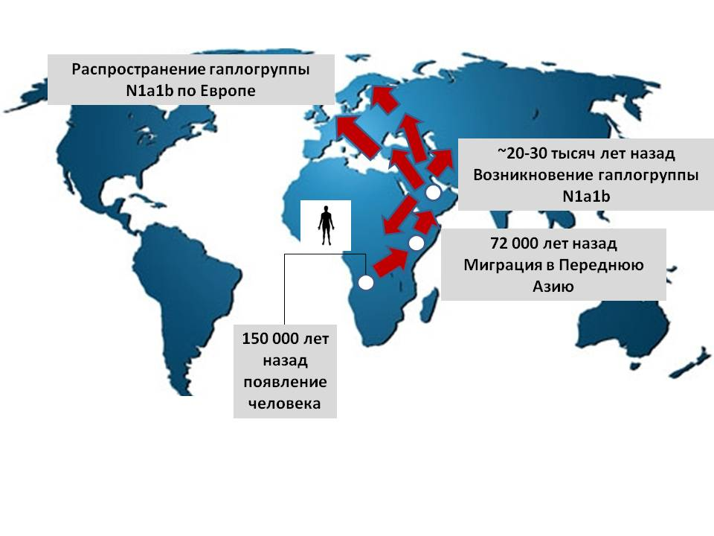

Карта миграций носителей гаплогруппы **N1a1b**